浙江工商大学研究生管理系统
学位模块操作说明（学生）

目录

1登录介绍 2
1.1登录说明 2
1.2账号和初始密码 3
2 开题报告和预答辩 3
3 提交上报信息 4
4 提交论文初稿 4
5 提交论文终稿 6

- 登录介绍
1.1登录说明
由于目前学校统一身份认证还没有正式使用，系统使用自己登入
界面，因没有ssl证书，所以各浏览器会提示不安全链接，如图1所
示，这是正常现象，对电脑没有任何影响，各位同学放心使用。以
360浏览器为例，点击“忽略警告，继续访问”，即可跳转到正式页
面，如图2所示。
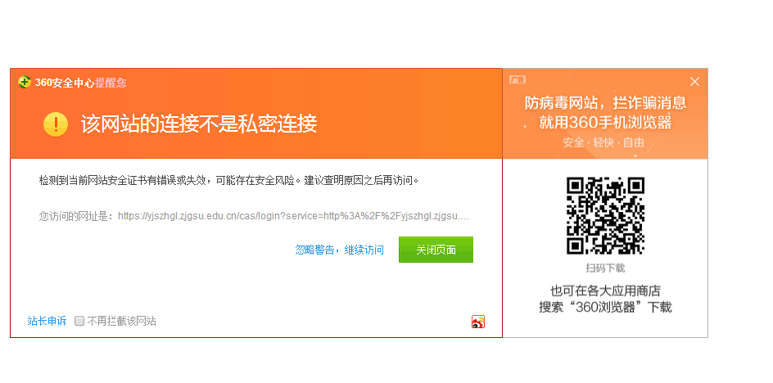
图1
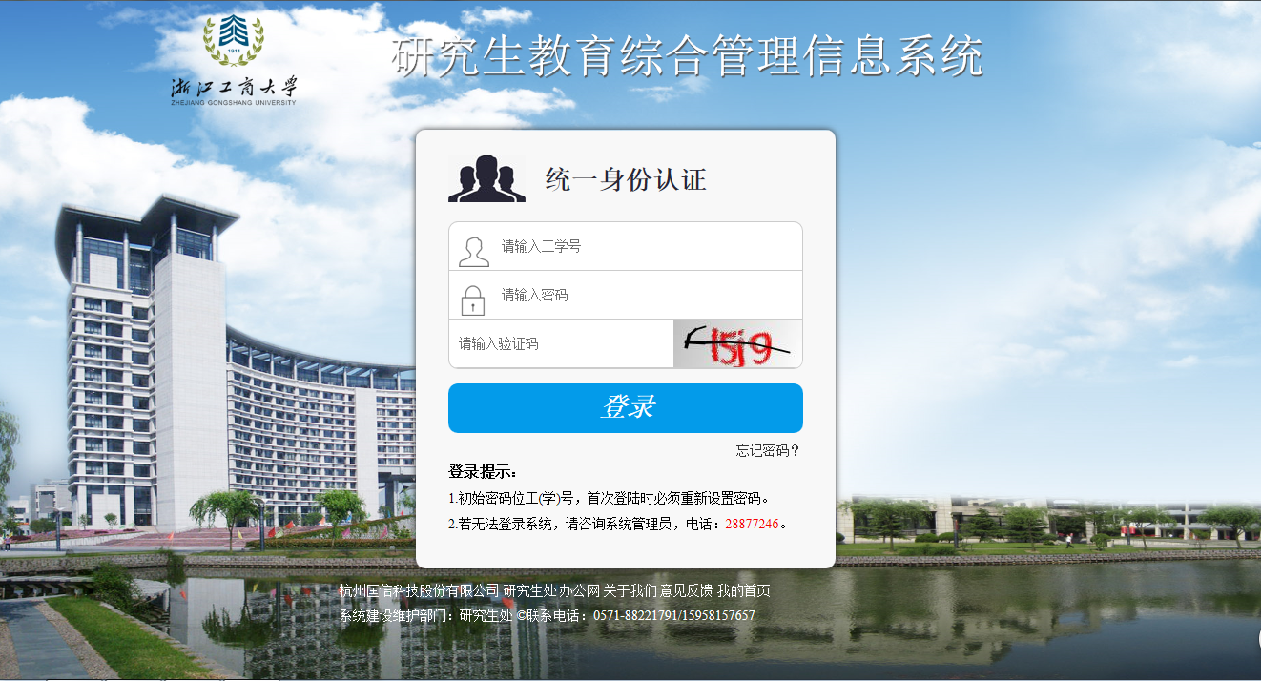
图2
新系统在win7操作系统上兼容多数浏览器，XP系统建议使用火狐浏览器。
1.2账号和初始密码
在浏览器地址栏输入：https://yjszhgl.zjgsu.edu.cn，进入研
究生管理系统的登录页面，如图2所示。
2016级秋季入学学员：账号为学号（务必见附件4），初始密码为6个“0”；
其他秋季入学学员：账号为学号，初始密码为6个“0”；
春季入学学生：账号为学号，初始密码为学号。
【注】：首次登陆后需要修改密码，修改成功后重新登陆进行操作。
2. 开题报告和预答辩
通过开题答辩和预答辩的学生登录系统，录入相关信息并提交学院。
开题报告：点击“培养-培养过程-开题报告”进入页面，录入研究方向、指导小组成员、开题报告简况以及评审专家信息。信息录入完成后点击“提交”。
预答辩：点击“培养-培养过程-预答辩”进入页面，录入研究方向、指导小组成员、预答辩简况、相关发表论文、论文撰写进展以及评审专家信息。信息录入完成后点击“提交”。
说明：
1.评审专家即开题答辩小组成员或预答辩小组成员，可见附件5和附件6。

（相关发表论文模块暂未启用，本学期预答辩的同学暂不要求录入）
3. 提交上报信息
点击“学位-上报信息录入”，提交上报信息；无法提交的同学请点击“学籍”模块维护学籍信息（本科学位授予单位或毕业院校，如因合并、更名等原因使原名称发生改变的，请填写最新的名称；因专业目录调整、境外学位等原因，获得学位的专业名称在专业库中无法找到对应项的，请选择相似专业），完成后再重新回到上报信息页面点击“提交”。

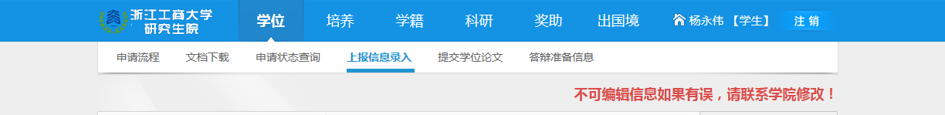
图3 上报信息录入、提交学位论文

4. 提交论文初稿
论文初稿即匿名送审版的PDF论文（格式包含匿名送审封面、目录、正文、参考文献，不含导师姓名、学生姓名、本校名称，不允许出现致谢、独创性声明和论文使用授权说明、攻读学位期间发表的学术论文和科研成果等内容），提交系统的论文由研究生院负责查重，查重通过的即进入论文送审环节，不予修改。
点击“学位-提交学位论文”上传学位论文初稿，上传的电子版论文文件名不作要求。如图4所示。

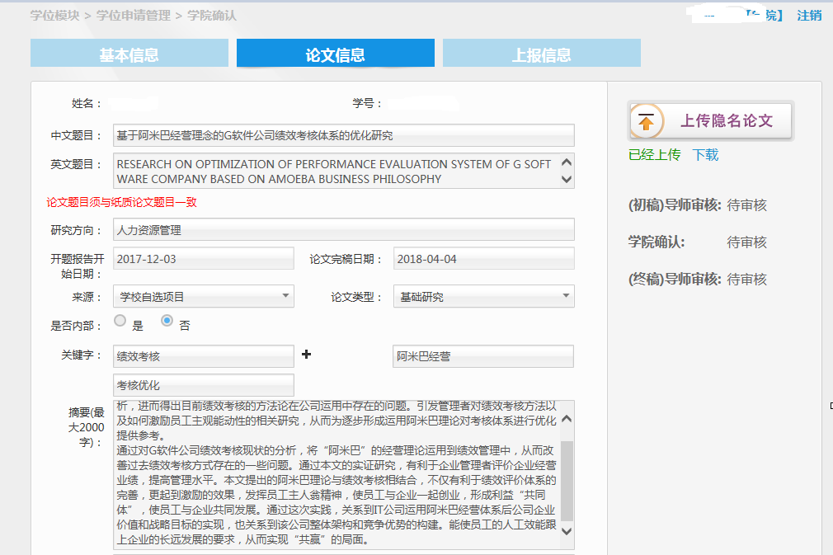
图4 学位论文初稿上传

务必注意！！！
务必要保证 系统中填写的论文题目、上传的论文电子稿上的论文题目 和 存档的纸质稿论文上的题目 三个地方一定填写一致且保证是最终题目！！！ 特别注意 系统中填写的论文题目 是 上报学位系统中授位信息采用的论文题目，所以务必保证是最终题目。
论文题目（中文题目）：用中文撰写论文的填中文题目，外文撰写论文的填外文题目。
论文题目（英文题目）：填写英文题目。
论文关键词：用中文撰写论文的填中文关键词，外文撰写论文的填英文关键词。
是否内部：经学生个人申请，导师、学院同意，研究生院审批同意为内部论文的方能选择“是”，其余均为“否”。《浙江工商大学研究生申请“内部”学位论文审批表》可在“研究生院官网-下载中心-学位授予”中下载。学生在上传论文终稿时仍可再进行修改。
英文摘要：不是必填项。
自评报告：博士研究生需提交自评报告。硕士生不需要。

5. 提交论文终稿
完善去向信息：通过答辩后，点击“学位-上报信息录入”进入如图5所示页面，填写去向信息，点击“提交”。然后点击“学位-提交学位论文”进入如图6所示页面，提交学位论文终稿。
论文终稿为答辩后的定稿（实名、存档），要求上传PDF和word两个版本。格式包含封面、目录、正文、参考文献、致谢、独创性声明和论文使用授权说明、攻读学位期间发表的学术论文和科研成果等内容。PDF版本中的独创性声明和论文使用授权说明要求导师和学生本人签字（该页签字后扫描成PDF与论文合并），批准为内部论文的须将《审批表》扫描成PDF附在论文最后一页。
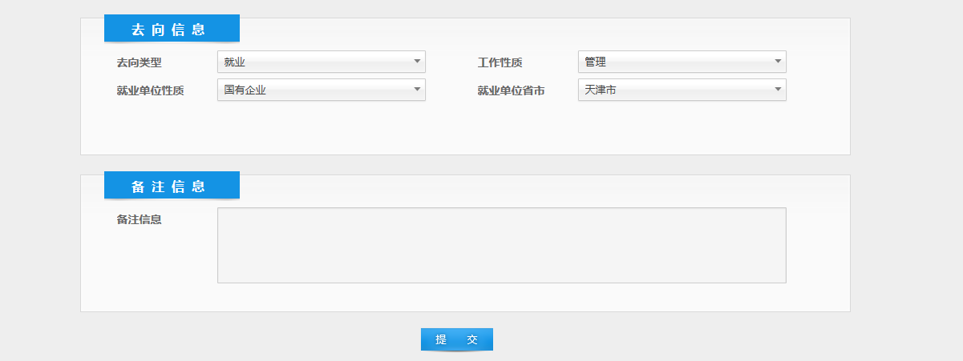
图5 去向信息提交

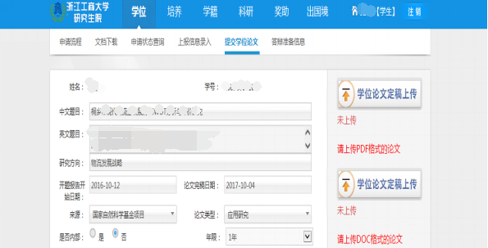
图6 学位论文终稿上传

